鹹狗 Salty Dog
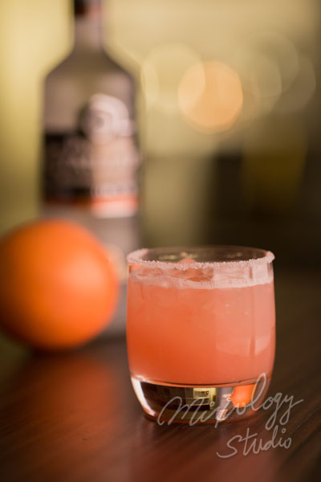 | ◆ 材料比例 ◆
 | 伏特加 | 30 ml
 | 現榨葡萄柚汁 | 90 ml
 | ◆ 調製方法 ◆
 | 杯子 | 冰鎮可林杯
 | 作法 | - 製作鹽口杯  - 杯中放入冰塊，攪拌冰杯後將融水倒出。  - 加入所有材料，攪拌均勻。

